LAB 1

Martin Gutierrez / Francisco Figueroa

1. En primer caso buscamos info en la pagina recomendada y logramos pasar el archivo de pdf a hash.
2. Luego con ese archivo logramos descifrar el código para entrar al pdf.

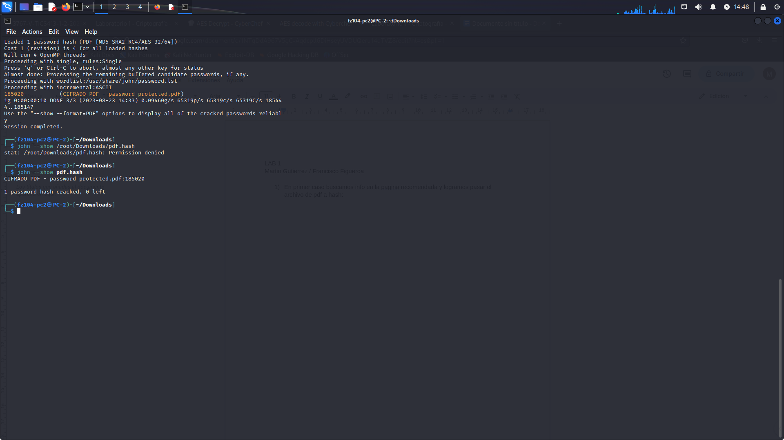

1. Ya con la llave fuimos a cyberchef para poder descifrar el mensaje oculto.
2. Después de varios intentos se logró la misión: LAB1-logrado.

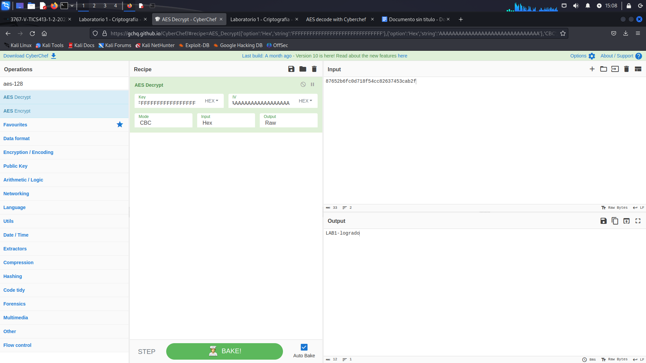

1. Descubrimos que la ‘s’ al final de la palabra se refería que eran efes, o sea, varias F. Por lo que luego donde se colocaba el IV. se hizo lo mismo, o sea, varias veces la letra A.